一、填空题（每小题3分，共15分）
1. 已知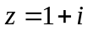,则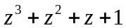的值是 .
2. 方程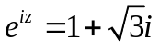的解的实部是 .
3. 设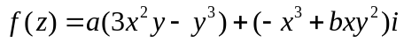是复平面上的解析函数，则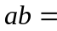 .
4. 若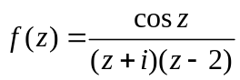的Taylor级数为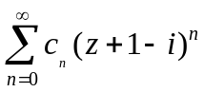，则该级数的收敛半径为 .
5. 求傅里叶变换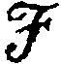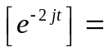 .
二、选择题（每小题3分，共15分）
1. 下列命题中正确的是（ ）
（A）为虚数单位，则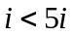
（B）在复平面上有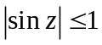
（C）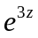的周期是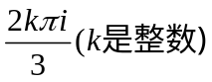
（D）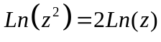
2. 下列命题中正确的是（ ）
（A）若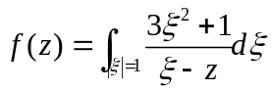，则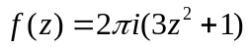
（B）若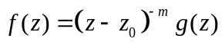，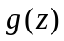在点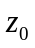解析，为自然数，则为的级极点
（C）若复变函数的实部和虚部都可微，则复变函数可导
（D）幂级数的和函数在收敛圆内解析
3. 设曲线为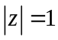，取正向，则积分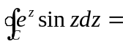（ ）
（A） （B） （C）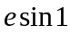 （D）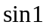
4. 级数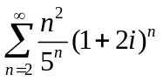（ ）
（A）条件收敛 （B）绝对收敛 （C）发散 （D）敛散性不定
5. 设是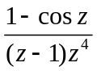的 级极点，则（ ）
（A）5 （B）4 （C）3 （D）2

三、计算下列各题（每小题8分，共32分）
1. 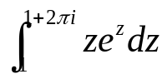.
2. 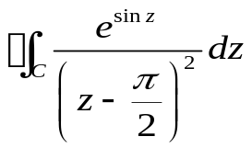，其中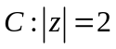，正向.
3. 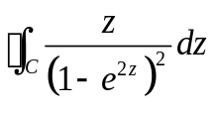，其中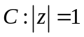，正向.
4. 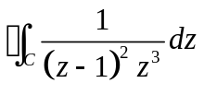，其中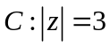，正向.
四、(本题12分) 已知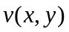是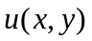的共轭调和函数，
(1) 证明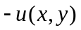是的共轭调和函数，
(2) 若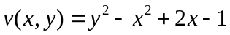，求以为虚部的解析函数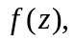满足.
五、（本题12分）将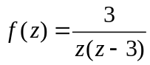分别在下述圆环域内展开为Laurent级数：
(1)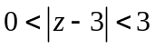； (2)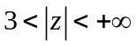.
六、（本题10分）用Laplace变换求解微分方程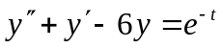，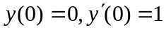.
七、（本题4分）设在复平面上解析，已知的Maclaurin级数为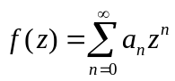，求
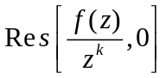（为正整数）.

